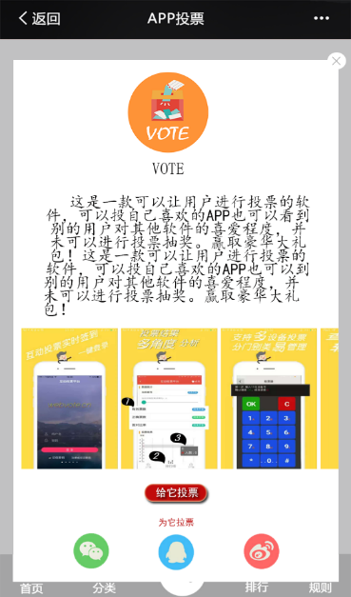

投票接口（点击给它投票后访问） http://182.61.35.109:8080/vote/userVote/userVote

|  |  |  |  |
| --- | --- | --- | --- |
| 参数 | 必须项 | 类型 | 详细说明 |
| userId | yes | int | 用户的id从session获得(cookie) |
| brandId | yes | int | 被投票的品牌ID |

请求样例：

brandId：10001

返回参数

|  |  |  |  |
| --- | --- | --- | --- |
| 参数 | 必须项 | 类型 | 详细说明 |
|  | Yes | boolean | 返回true或者false，表示是否成功投票 |

返回样例：

{"booleanValue":false}



判断当前用户是否抽过奖（返回剩余抽奖次数） http://182.61.35.109:8080/vote/user/getVoteNumber

|  |  |  |  |
| --- | --- | --- | --- |
| 参数 | 必须项 | 类型 | 详细说明 |
| userId | yes | Integer | 用户的id从session获得(cookie) |

请求样例：

返回参数

|  |  |  |  |
| --- | --- | --- | --- |
| 参数 | 必须项 | 类型 | 详细说明 |
|  | Yes | int | 返回0或者1，表示此用户今日剩余抽奖次数 |

返回样例：

1

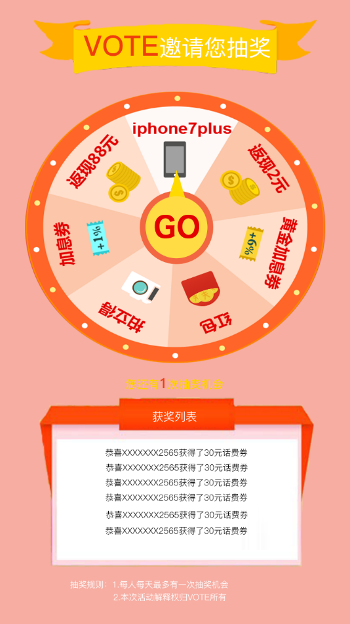

查询获奖列表（获奖列表显示内容）

http://182.61.35.109:8080/vote/win/getWinList

获得前十条获奖记录

|  |  |  |  |
| --- | --- | --- | --- |
| 参数 | 必须项 | 类型 | 详细说明 |
|  |  |  |  |

请求样例：

返回参数

|  |  |  |  |
| --- | --- | --- | --- |
| 参数 | 必须项 | 类型 | 详细说明 |
| List | Yes | List<Win> | 返回最新的十条获奖记录 |

返回样例：

[{"userName":"新卓越","awardName":"一等奖"},{"userName":"123","awardName":"10M流量卷"},{"userName":"123","awardName":"10M流量卷"},{"userName":"123","awardName":"10M流量卷"},{"userName":"123","awardName":"10M流量卷"},{"userName":"123","awardName":"10M流量卷"},{"userName":"123","awardName":"10M流量卷"},{"userName":"123","awardName":"10M流量卷"},{"userName":"123","awardName":"10M流量卷"},{"userName":"123","awardName":"10M流量卷"}]

查询奖项（抽奖转盘显示内容）

http://182.61.35.109:8080/vote/award/getAllAward

|  |  |  |  |
| --- | --- | --- | --- |
| 参数 | 必须项 | 类型 | 详细说明 |
|  |  |  |  |

请求样例：

返回参数

|  |  |  |  |
| --- | --- | --- | --- |
| 参数 | 必须项 | 类型 | 详细说明 |
| List | Yes | List<Award> | 返回奖项表设置的奖项 |

返回样例：

[{"awardId":10001,"awardName":"1G流量卷","awardImage":"123"},

{"awardId":10002,"awardName":"500M流量卷","awardImage":"456"},

{"awardId":10003,"awardName":"150M流量卷","awardImage":"789"},

{"awardId":10004,"awardName":"70M流量卷","awardImage":"123"},

{"awardId":10005,"awardName":"30M流量卷","awardImage":"45"},

{"awardId":10006,"awardName":"10M流量卷","awardImage":"78989"},

{"awardId":10007,"awardName":"谢谢参与","awardImage":"456"},

{"awardId":10008,"awardName":"谢谢参与","awardImage":"456"},

{"awardId":10009,"awardName":"谢谢参与","awardImage":"456"},

{"awardId":10010,"awardName":"谢谢参与","awardImage":"456"}]

抽奖接口（对用户今日已抽奖字段状态进行改变，并生成中奖信息，在用抽奖完成后访问）

http://182.61.35.109:8080/vote/win/setWinInfo

|  |  |  |  |
| --- | --- | --- | --- |
| 参数 | 必须项 | 类型 | 详细说明 |
| userId | yes | int | 从session获得(cookie) |

请求样例：

返回参数

|  |  |  |  |
| --- | --- | --- | --- |
| 参数 | 必须项 | 类型 | 详细说明 |
| 奖项name | Yes | String | 返回抽奖结果（奖项名） |

返回样例：

{"awardName":"谢谢参与"}



返回到投票页面

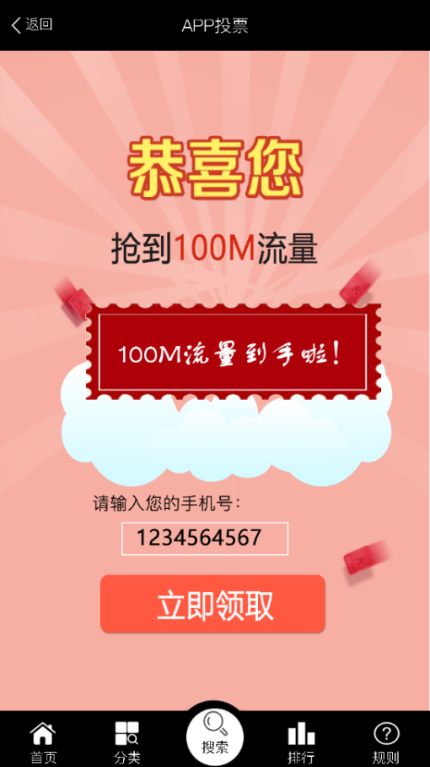

领取流量（点击立即领取后访问）

http://182.61.35.109:8080/vote/win/getFlux

|  |  |  |  |
| --- | --- | --- | --- |
| 参数 | 必须项 | 类型 | 详细说明 |
| phoneNumber | yes | String | 领奖的手机号 |

请求样例：

返回参数

|  |  |  |  |
| --- | --- | --- | --- |
| 参数 | 必须项 | 类型 | 详细说明 |
|  | Yes | Boolean | 是否成功充值 |

返回样例：

{"booleanValue":false}

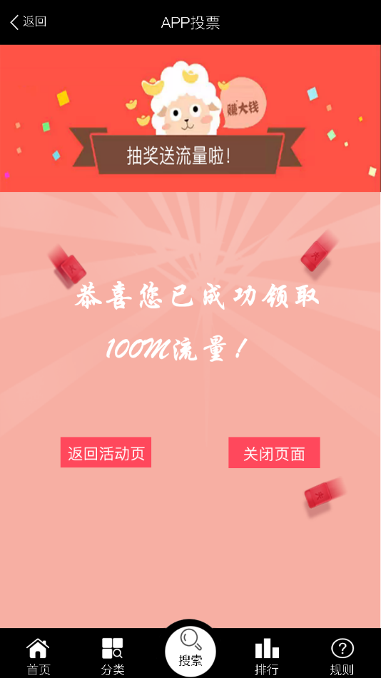

定时刷新表

用户表(user ) 是否抽奖(user_is_vote)置零（0表示未抽奖）

清空当天投票管理表(today_vote)

访问量统计表(pvcount)定时任务最后执行时间(daily_last_date)添加当前时间

Daily.timer();

每天0：0：0执行，每24小时执行一次